高一生物期末复习试卷（三）
一、单选题
1. 下列关于遗传学发展史的叙述，错误的是（ ）
A. 孟德尔在总结遗传规律时用到了归纳法
B. 萨顿研究蝗虫的精子和卵细胞形成过程，提出基因和染色体行为存在着平行关系
C. 摩尔根等人通过果蝇杂交实验证明基因在染色体上
D. 艾弗里通过肺炎双球菌转化实验证明了DNA是主要的遗传物质
2. 高秆（D）对矮秆（d）为显性。抗病（R）对易感病（r）为显性，两对性状独立遗传，用一个纯合易感病矮杆品种与一个纯合抗病高秆杂交，F₂中抗病抗倒伏类型的基因型及其所占比例为（ ）
A. ddRR，1/8 B. ddRR，1/16和ddRr，1/8
C. ddRr，1/16 D. DDrr，1/16和DdRR，1/8
3. 某种昆虫长翅（A）对残翅（a）、直翅（B）对弯翅（b）、有刺刚毛（D）对无刺刚毛（d）为显性，控制这三对性状的基因位于常染色体。上。如图表示某一个体的基因组成，以下判断正确的是（ ）
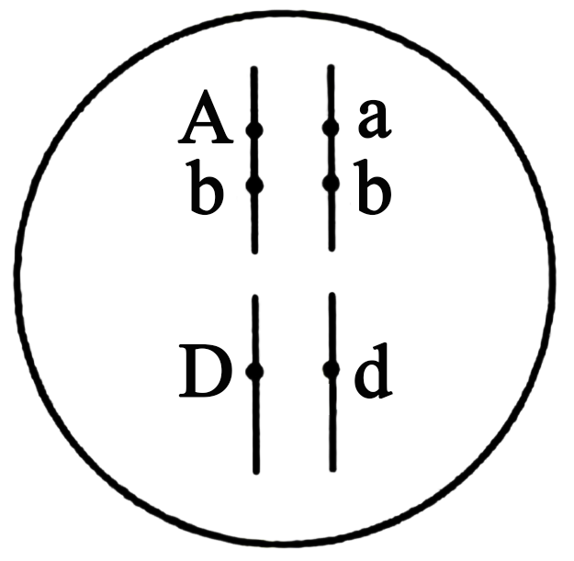
A. 控制长翅和残翅、直翅和弯翅的基因在遗传时遵循自由组合定律
B. 有刺刚毛基因含胸腺嘧啶，无刺刚毛基因含尿嘧啶
C. 该个体的细胞在有丝分裂后期，移向细胞同一极的基因为A、b、D或a、b、d
D. 该个体与另一个体测交，后代基因型比例为1 ：1：1：1
4. 如图细胞取自同一生物体，以下说法中正确是（ ）
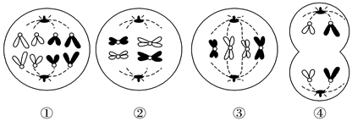
A. 图示细胞中有8条染色单体的是①②③
B. 动物睾丸中不可能同时出现图中所有细胞
C. 图④细胞分裂结束得到的两个子细胞是精子
D. 四个图中染色体数分别是8、4、4、4
5. 为了确定一种新病毒的核酸类型，下列进行的操作组合正确的是（ ）
①在含有放射性标记的胸腺嘧啶（或尿嘧啶）的培养基中，接种新病毒
②将宿主细胞培养在含有放射性标记的胸腺嘧啶（或尿嘧啶）的培养基中，之后接种新病毒
③培养一段时间后离心并检测上清液中的放射性
④培养一段时间后收集病毒并检测其放射性
A. ①③ B. ①④ C. ②③ D. ②④
6. 下列关于DNA分子结构的叙述中，不正确的是（ ）
A. DNA分子由四种脱氧核苷酸组成
B. 每个DNA分子中，碱基数＝脱氧核苷酸数＝脱氧核糖数
C. DNA分子中每个脱氧核糖上均连接着一个磷酸和一个含氮碱基
D. 双链DNA分子中的一段，若含有30个胞嘧啶，就一定会同时含有30个鸟嘌呤
7. 2020年诺贝尔生理学或医学奖颁给了哈维·阿尔特、迈克尔·霍顿和查尔斯·赖斯这三位伟大的科学家，奖励他们在发现丙型肝炎病毒上作出的贡献。如图为丙型肝炎病毒的增殖过程，下列相关叙述正确的是（ ）
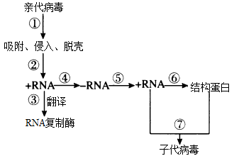
A. 该病毒和HIV的增殖过程都需要逆转录酶的参与
B. 该病毒侵入宿主细胞后，③过程通常发生在④过程之后
C. ③④⑤⑥过程都发生了碱基配对且配对方式完全相同
D. ④⑤过程需要消耗的尿嘧啶核糖核苷酸的数目相同
8. 下图为某种遗传病的遗传系谱图，下列说法中正确的是（ ）
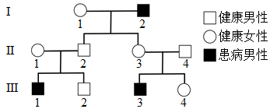
A. 该病可能为红绿色盲，也可能为抗维生素D佝偻病
B. 如果Ⅱ₄不携带该病的致病基因，则该病在家族中会出现交叉遗传现象
C. 如果Ⅱ₄不携带该病的致病基因，该病在人群中女性患者多于男性
D. 如果Ⅱ₄携带该病的致病基因，则Ⅲ₂与Ⅲ₄个体的基因型相同的概率是4/9
9. 红绿色盲属于伴X染色体的隐性遗传病。某男子患红绿色盲，他的岳父表现正常，岳母患红绿色盲。下列对他的子女表型的预测正确的是（ ）
A. 儿子、女儿全部正常
B. 儿子患红绿色盲，女儿正常
C. 儿子正常，女儿患红绿色盲
D. 儿子和女儿中都有可能出现患者
10. 着色性干皮症是一种常染色体隐性遗传病，起因于DNA损伤。深入研究后发现患者体内缺乏DNA修复酶，DNA损伤后不能修复而引起突变。这说明一些基因 （ ）
A. 是通过控制酶的合成来控制代谢过程，从而控制生物的性状
B. 是通过控制蛋白质分子的结构，从而直接控制生物的性状
C. 是通过控制酶的合成，从而直接控制生物的性状
D. 可以直接控制生物的性状，发生改变后生物的性状随之改变
11. 如图表示生物基因表达过程，下列叙述与该图相符的是
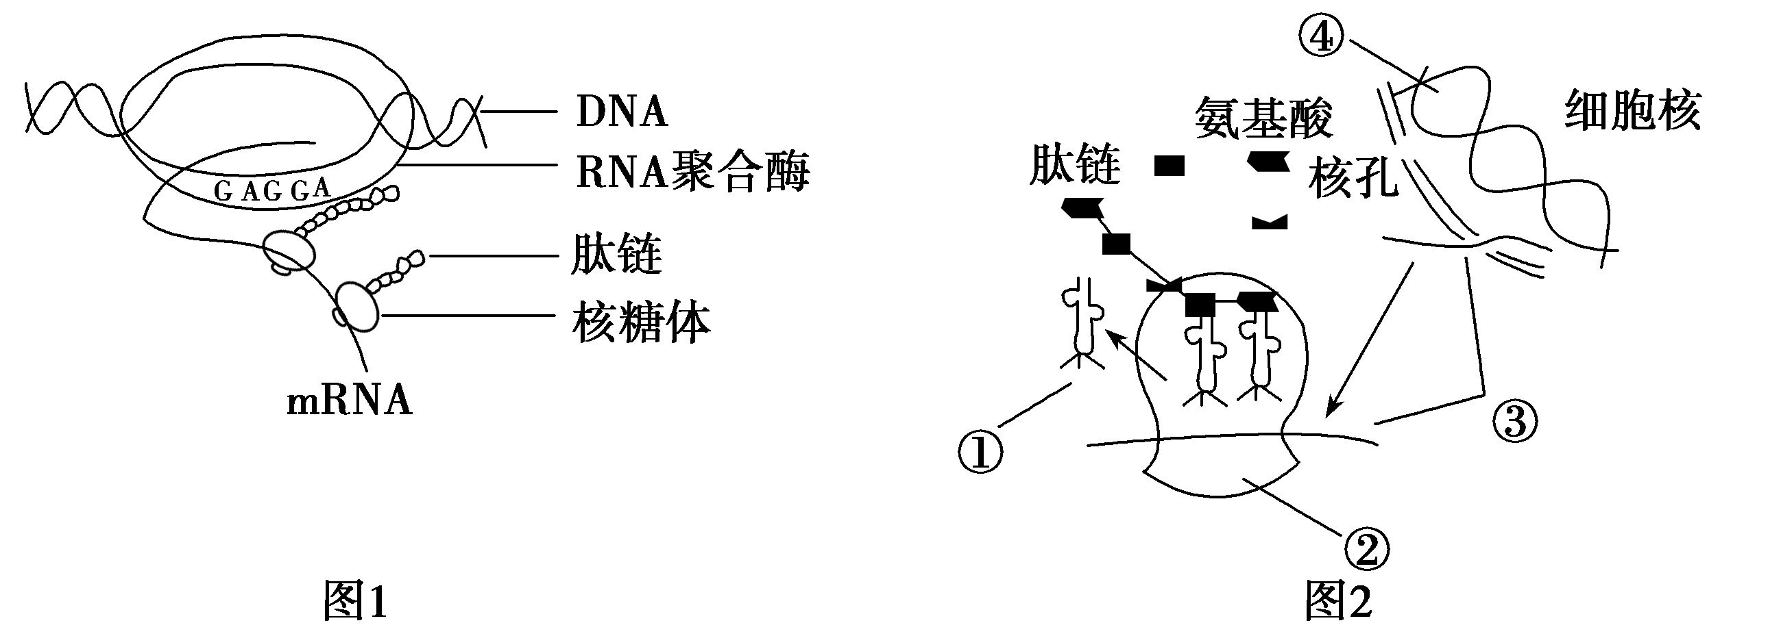
A. 图1可发生在绿藻细胞中，图2可发生在蓝藻细胞中
B. DNA—RNA杂交区域中A应与T配对
C. 图1翻译的结果得到了多条多肽链，图2翻译的结果只得到了一条多肽链
D. 图2中③的合成需要的酶与图1中的RNA聚合酶完全一样
12. 普通小麦是自然条件下由不同物种杂交和染色体加倍形成的，过程如下图所示，其中A、B、D分别代表不同物种的一个染色体组，每个染色体组均含7条染色体。下列分析错误的（ ）
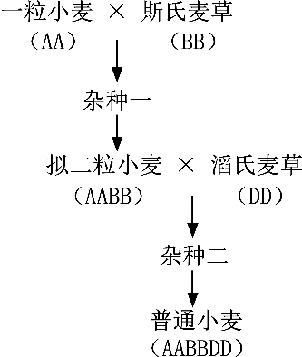
A. 杂种一是高度不育的二倍体
B. 杂种二与无子西瓜不育的原理完全相同
C. 杂种二发育成普通小麦可能是由于温度骤降所致
D. 普通小麦具有6个染色体组，42个染色体
13. 如图为真核细胞内细胞核中某基因的结构及变化示意图，下列相关叙述中错误的是（ ）
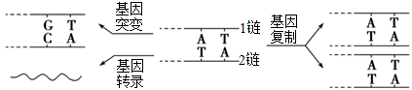
A. 基因1链中相邻碱基之间通过“—脱氧核糖—磷酸—脱氧核糖—”连接
B. 基因突变导致新基因中（A＋T）／（G＋C）的值减小，而（A＋G）／（T＋C）的值增大
C. RNA聚合酶通过核孔进入细胞核催化核糖核苷酸形成mRNA
D. 基因复制过程中1链和2链均为模板，复制后形成的两个基因中遗传信息相同
14. 如图为一个基因型为AaBB的二倍体生物体的细胞示意图，下列相关叙述错误的是（ ）
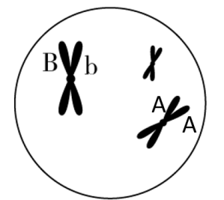
A. 该生物的体细胞中最多有12条染色体，4个染色体组
B. 形成该细胞时会发生同源染色体联会后分离，非同源染色体自由组合
C. 该生物体减数分裂会形成AB、Ab、aB、ab四种类型配子
D. 图中姐妹染色单体上出现等位基因的原因是基因突变
15. 下列有关生物进化的叙述，错误的是（ ）
A. 种群是生物进化和繁殖基本单位
B. 自然选择能使种群基因频率发生定向改变
C. 地球上不同大洲的人之间不存在生殖隔离
D. 种群中的突变和基因重组决定生物进化的方向
二．多项选择题
16. 下图为动物细胞某条染色体 DNA 分子上部分基因分布示意图。下列有关叙述正确的是（ ）
A. DNA分子上基因Ⅰ缺失引起的变异，属于染色体变异
B 基因Ⅱ中碱基对发生改变，生物性状不一定会发生改变
C. 减数分裂过程中，基因Ⅱ与基因Ⅲ之间可发生交叉互换
D. 在细胞生命历程的任何时期，基因中的碱基对都可能发生改变
17. 如图是显微镜下观察到的某植物（2n= =24）减数分裂不同时期的细胞图像。下列有关叙述正确的是
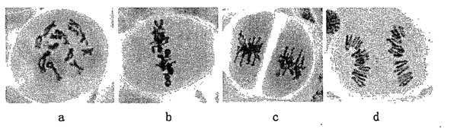
A. 通常取植物的花药制作临时装片
B. 基因重组可发生在图a和图d中
C. 图b含有12对同源染色体，2 个染色体组
D. 上述细胞图像按减数分裂的时期可排序为： b→d→a→c
18. 研究小组对某公园的金鱼草种群进行调查及基因鉴定，得知红花（CC）金鱼草35株、粉红花（Cc）40株、白花（cc）25株。下列叙述错误的是（ ）
A. 金鱼草种群中全部C和c的总和构成其基因库
B. 不同花色数量的差异是由适应环境的变异造成的
C. 基因重组产生的粉红花为自然选择提供选择材料
D. 种群中C的基因频率为55%，Cc的基因型频率为40%
19. 关于下列几个重要科学探究的叙述，正确的是 （ ）
实验 | 科学探究
① | 摩尔根的果蝇伴性遗传实验
② | 格里菲思的肺炎双球菌体内转化实验
③ | 赫尔希和蔡斯的噬菌体侵染细菌实验
④ | 沃森和克里克构建DNA双螺旋结构模型
A. ①实验将一个特定基因和一条特定的染色体联系了起来
B. ②和③实验都能证明DNA是遗传物质
C. ③实验设法把DNA与蛋白质分开，单独地去观察它们的作用
D. ④的意义在于为DNA复制机制的阐明奠定了基础
20. 如图为人体内基因对性状的控制过程，据图分析正确的是（ ）
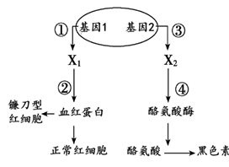
A. 该图反映了基因对性状的直接和间接控制
B. X₁与X₂的区别主要是核糖核苷酸排列顺序的不同
C. 基因2与白化病基因互为等位基因
D. 人体成熟的红细胞中可进行①②过程，而不进行③④过程
三．非选择题
21. 甲图中曲线表示某生物的体细胞分裂过程及精子形成过程中每个细胞内某物质数量的变化；a、b、c、d、e分别表示分裂过程中某几个时期的细胞中染色体示意图。乙图是该生物细胞在分裂过程中一条染色体上DNA含量变化的曲线。请据图回答下列问题：
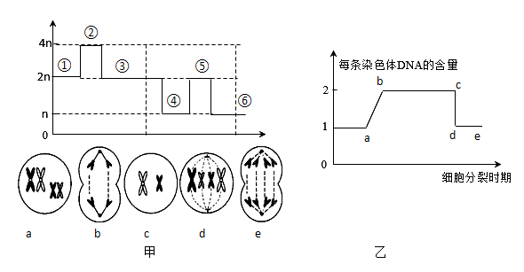
（1）甲图a-e中与曲线②⑤位置相对应的细胞分别是_____________，____________ 。
（2）细胞a、b、c、d、e中，具有同源染色体的是_____________________________。
（3）d细胞中有_________个四分体。该生物体细胞的染色体数为_______________条。c细胞表示___________分裂___________期。
（4）乙图中，ab段和 cd段形成的原因分别是_________和___________________。
（5）等位基因分离、非等位基因自由组合发生在乙图曲线______________________段。
（6）甲图a-e中，具有2个染色体组的是___________。
22. 一位新生儿表现出发育明显差、眼球过小等症状。为了探明原因，医生采集患者相关组织细胞检测，获得其染色体核型如图所示。请分析回答：
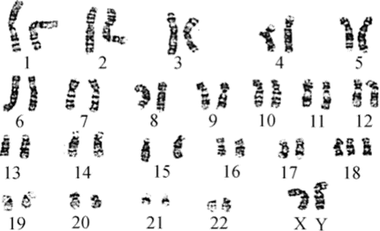
（1）为观察到典型的染色体核型，需在视野下移动装片，以寻找处于___________分裂___________期且染色体___________的细胞进行拍照。此时，细胞中的四分体数目为___________个。
（2）细胞染色体数目最多的时期是___________分裂___________期，此时患者细胞比正常人的相应细胞中的染色体数目多___________条。
（3）研究发现该病的发生主要与母亲（表现正常）的年龄偏大而引起配子异常有关。据此推测，导致患病的原因是患者母亲体内处于___________期的细胞内___________移向同一极，或者是次级卵母细胞分裂出现异常。
（4）进一步检测发现，极少数患者是由于在胚胎发育时期，部分细胞有丝分裂异常，其体内应出现三种核型的细胞。推测这三种细胞的染色体数目可能是___________。深入研究该类患者发现，异常细胞的比例具有个体差异，异常细胞比例越高的个体，发生异常分裂所处的发育时期越___________。
23. 甲、乙表示真核细胞内基因表达的两个主要步骤，请回答：
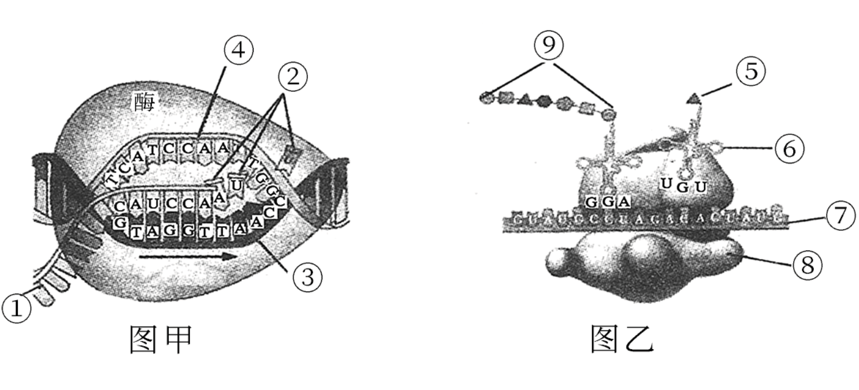
（1）图甲所示的过程是___________，所示的酶为___________， 发生的主要场所是___________，所需要的原料是___________。
（2）图乙所示过程为___________，在细胞器[ ] ___________中完成。
（3）图乙中⑥的名称是___________，若其上的三个碱基为UGU，则在⑦上与之对应的三个碱基序列是___________。
（4）已知某基因片段碱基排列如左下图。由它控制合成的多肽中含有“-脯氨酸-谷氨酸-谷氨酸-赖氨酸-”的氨基酸序列。脯氨酸（密码子为CCU、CCC、CCA、CCG）、谷氨酸（密码子为GAA、GAG）、赖氨酸（密码子为AAA、AAG）、甘氨酸（密码子为 GGU、GGC、GGA、GGG）。
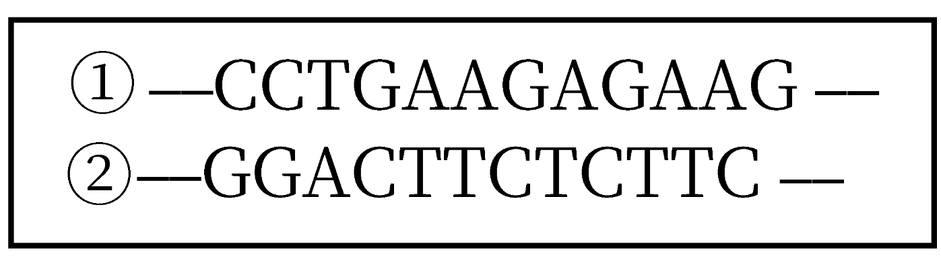
①翻译上述多肽的 mRNA 是由该基因的_______链转录（图中①或②表示）。此mRNA的碱基排列顺序是___________。
②若该基因片段指导合成的多肽的氨基酸排列顺序变成了“—脯氨酸—谷氨酸—甘氨酸—赖氨酸—”，则该基因片段模板链上的一个碱基发生的变化是：_____。
24. 研究发现一些家族的遗传性严重肥胖受某常染色体上的M、m基因和另一常染色体上的R、r基因共同控制。黑皮素4受体与促黑素细胞激素结合才能维持正常的体重，否则将会出现严重性肥胖，作用机理如图1所示。图2显示该家族的严重肥胖遗传系谱，其中Ⅰ₁是纯合体，Ⅰ₂的基因型为mmRr。请据图分析并回答问题：
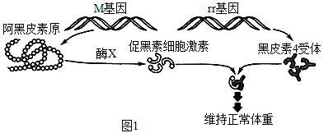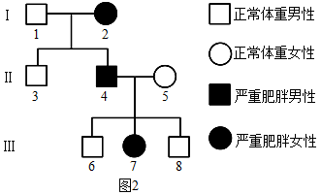
（1）组成M基因的基本单位是________，黑皮素4受体的本质是________。
（2）基于图示机理，该家族中体重正常个体的基因型为________________，控制该性状的基因遵循________遗传规律。
（3）在酶X表达受阻的下列基因型个体中，注射促黑素细胞激素能缓解甚至治疗严重肥胖的有________(填字母)。
a． MMRr b．Mmrr c．mmrr d．MMrr
（4）Ⅱ₄的基因型为____________。若Ⅱ₅为杂合子，则生出的孩子严重肥胖的概率是________，Ⅲ₇与正常纯合子男性婚配，则后代正常的概率是________。
25. 下图是患甲病（显性基因为 A，隐性基因为 a）和乙病（显性基因为 B，隐性基因为b）两种遗传病的系谱图。据图回答：
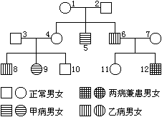
（1）甲病的致病基因位于_________染色体上，为___________性遗传。
（2）据查3号不携带乙病致病基因，则乙病的致病基因位于______染色体上，为______性遗传。
（3）11号的基因型是___________。
（4）10号的基因型是___________，他不携带致病基因的几率是___________。
（5）3号和4号婚配，所生后代既患甲种病又患乙种病女孩的几率是___________。

